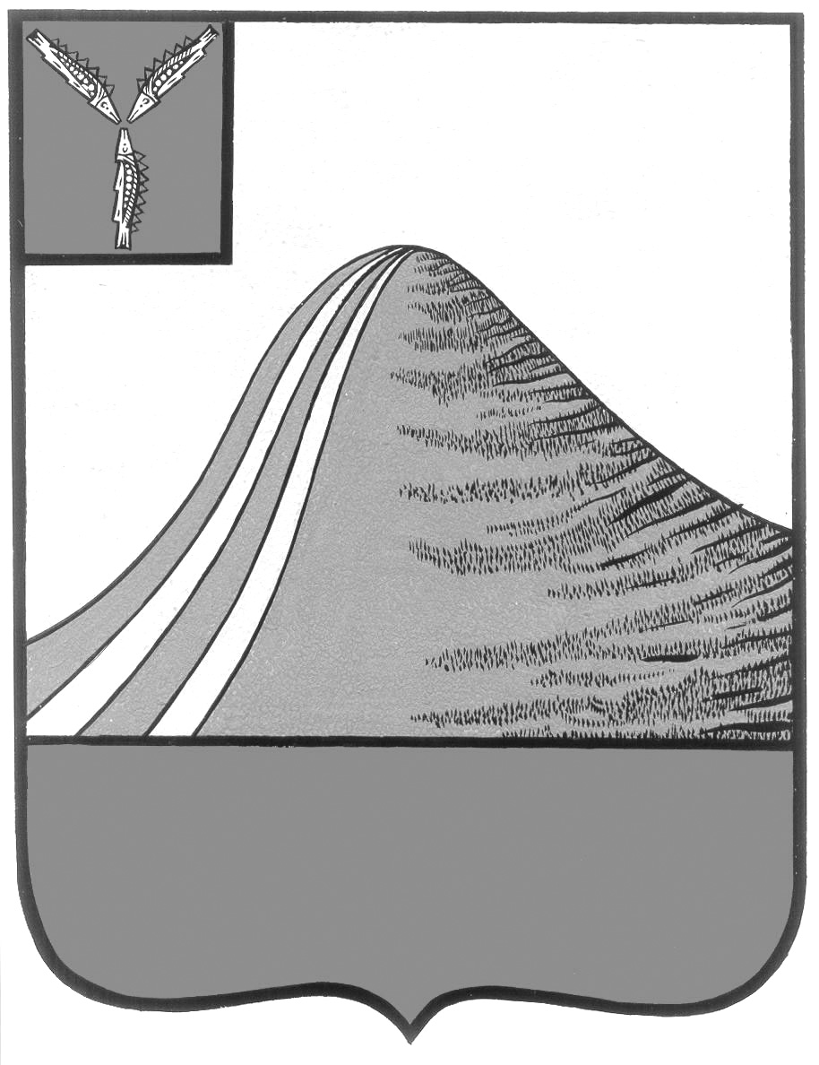

**СОБРАНИЕ ЛЫСОГОРСКОГО МУНИЦИПАЛЬНОГО РАЙОНА**

**САРАТОВСКОЙ ОБЛАСТИ**

**пятого созыва**

**РЕШЕНИЕ**

**от 25 декабря 2024 года № 17/94**

р.п. Лысые Горы

**О внесении изменений в решение**

**Собрания Лысогорского муниципального района**

**от 22 декабря 2023 года № 5/38**

В соответствии с Федеральным Законом №131 «Об общих принципах организации местного самоуправления в Российской Федерации», Градостроительным кодексом РФ, протоколом публичных слушаний и заключением о проведении публичных слушаний от 6 декабря 2024 года, руководствуясь Уставом Лысогорского муниципального района, Собрание Лысогорского муниципального района

РЕШИЛО:

1. Внести изменения в решение Собрания Лысогорского муниципального района от 22 декабря 2023 года № 5/38 «Об утверждении Правил землепользования и застройки Бутырского муниципального образования Лысогорского муниципального района Саратовской области», изложив приложение к нему в новой редакции согласно приложению к настоящему решению.

2. Настоящее решение вступает в силу с момента его принятия и подлежит официальному опубликованию.

**Председатель Собрания**

**Лысогорского муниципального района В.А. Кузенков**

**Глава Лысогорского**

**муниципального района С.В. Фартуков**